МІНІСТЕРСТВО ОСВІТИ І НАУКИ

НАЦІОНАЛЬНИЙ УНІВЕРСИТЕТ «ЛЬВІВСЬКА ПОЛІТЕХНІКА»

Кафедра систем штучного інтелекту



Лабораторна робота №4

З курсу “Дискретна математика”

Виконав:  
ст.гр. КН-110

Дойков Вадим

**1.** Виконати наступні операції над графами:

1) знайти доповнення до першого графу,

2) об’єднання графів,

3) кільцеву суму G1 та G2 (G1+G2),

4) розщепити вершину у другому графі,

5) виділити підграф А, що складається з 3-х вершин в G1 і знайти

стягнення А в G1 (G1\ A), 6) добуток графів.



**2.** Знайти таблицю суміжності та діаметр графа.



**3.** Знайти двома методами (Краскала і Прима) мінімальне остове

дерево графа.

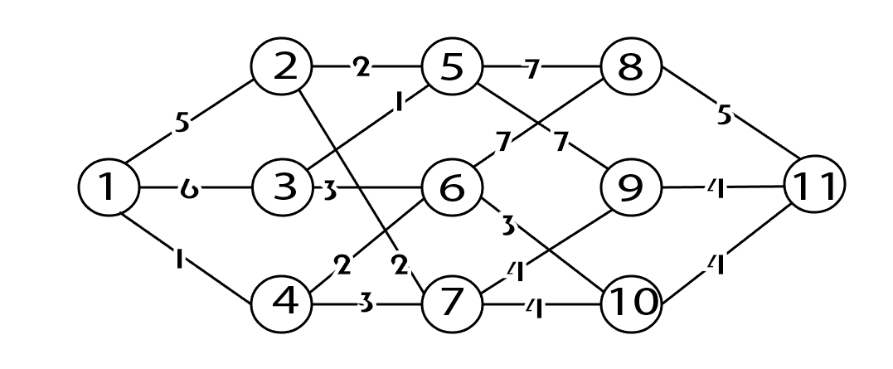

Завдання 1.

1)Доповнення 2) Об’єднання

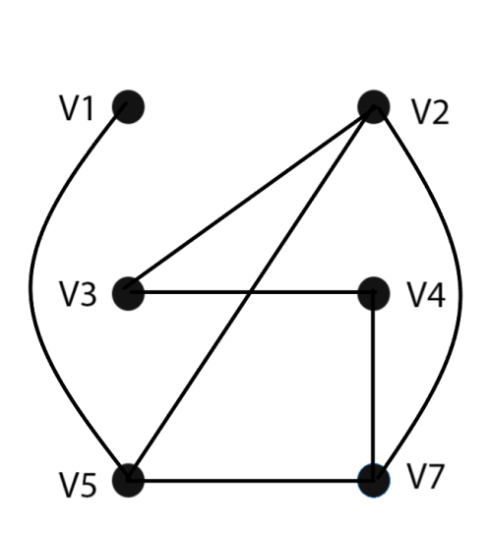 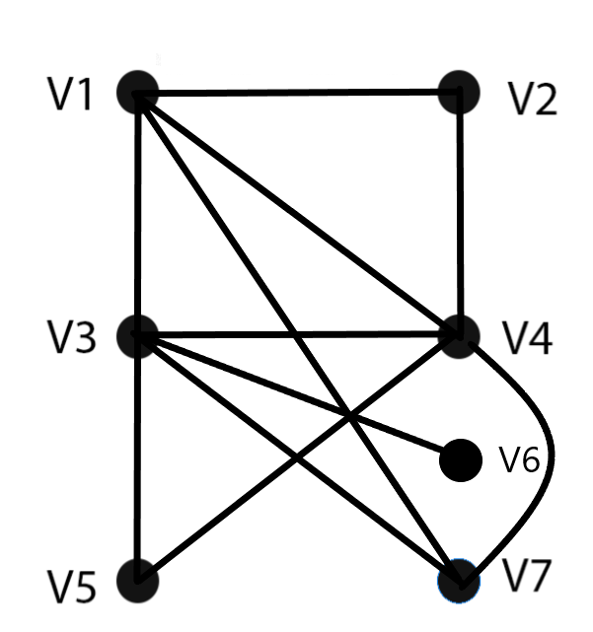

3)Кільцеву сума 4) Розщеплення вершини

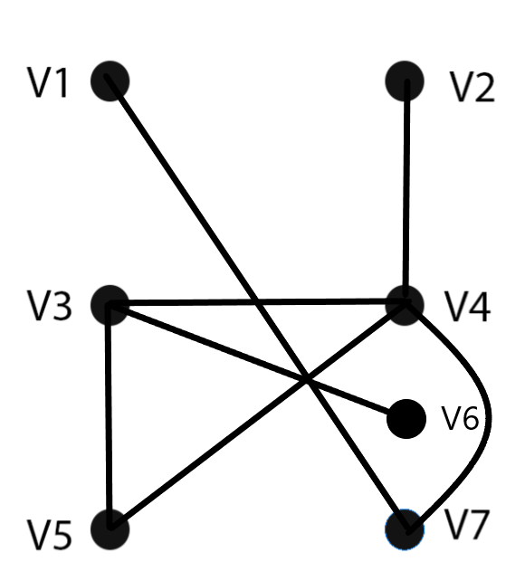 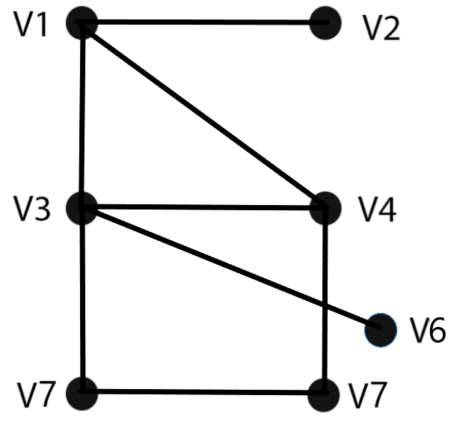

5)Стягнення 6)Множення

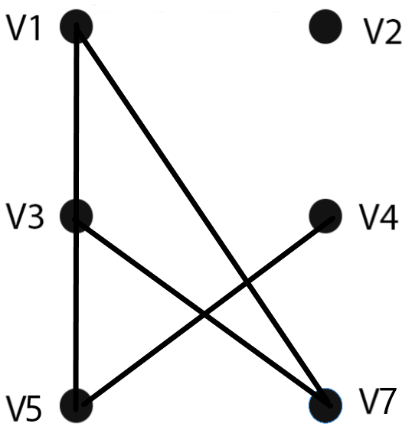 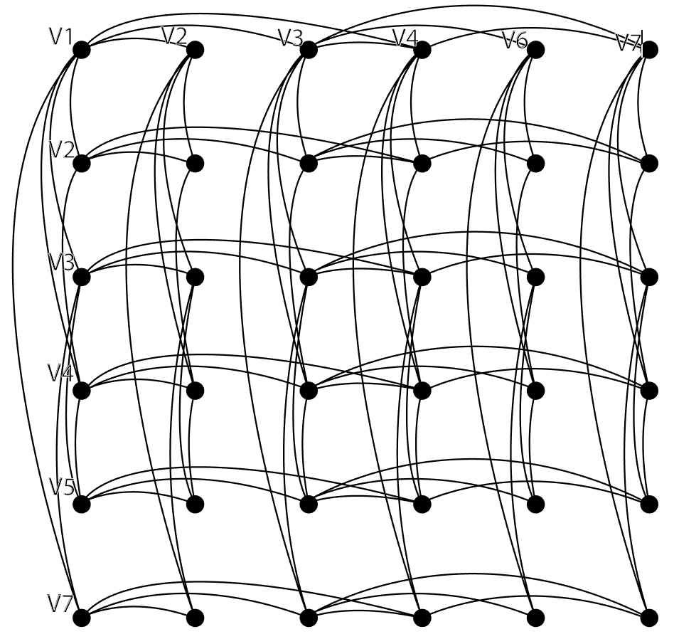

Завдання 2

|  |  |  |  |  |  |  |  |  |  |
| --- | --- | --- | --- | --- | --- | --- | --- | --- | --- |
|  | V1 | V2 | V3 | V4 | V5 | V6 | V7 | V8 | V9 |
| V1 | 0 | 1 | 0 | 0 | 0 | 0 | 1 | 1 | 1 |
| V2 | 0 | 0 | 1 | 0 | 0 | 0 | 0 | 1 | 0 |
| V3 | 0 | 1 | 0 | 1 | 0 | 1 | 0 | 1 | 0 |
| V4 | 0 | 0 | 1 | 0 | 1 | 0 | 1 | 0 | 0 |
| V5 | 0 | 0 | 0 | 1 | 0 | 1 | 0 | 1 | 0 |
| V6 | 0 | 0 | 1 | 0 | 1 | 0 | 0 | 1 | 0 |
| V7 | 1 | 0 | 0 | 1 | 0 | 0 | 0 | 1 | 0 |
| V8 | 1 | 1 | 1 | 0 | 1 | 1 | 1 | 0 | 0 |
| V9 | 1 | 0 | 0 | 0 | 0 | 0 | 0 | 0 | 0 |

Діаметр графа – 3.

Завдання 3

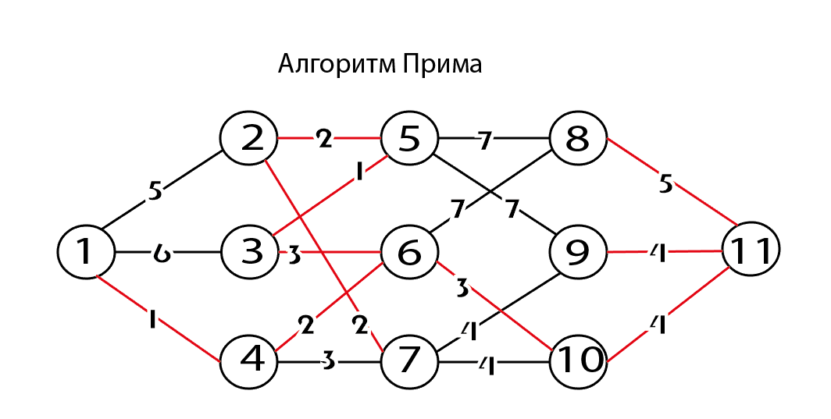

Починаємо з 1 ребра.

Ціна кістякового дерева – 27.

